Министерство образования Республики Беларусь

Учреждение образования

«Брестский Государственный технический университет»

Кафедра ИИТ

Лабораторная работа №3

По дисциплине «Проектирование программ в интеллектуальных системах»

Тема: «Создание интерфейса оконного windows-приложения (окна, диалоговые окна). Автоматический каркас приложения»

Выполнил:

Студенты 2 курса

Группы ИИ-21

Корпач Д. Р.

Проверил:

Муравьев Г.Л.

Брест 2023

Цель работы: 1. Изучить использование типовых ЭУ (кнопок, окон редактирования, списков). 2. Изучить управление меню, технологию создания интерфейсов с использованием меню и диалоговых окон. 3. Изучить типовые диалоговые окна. 4. Изучить создание приложений на базе каркаса Hello.

ЗАДАНИЕ (демонстрационный пример). Разработать приложение на базе ТКП с окном с рамкой в качестве главного, содержащее простейшее пользовательское меню.

6. Внести изменения в меню (- подпункт “Строка2” пункта ”ВВОД” переименовать в “Выход” и генерировать сообщение для завершения работы приложения; - по выбору каждого конечного пункта меню выводить комментирующее сообщение; - подпункт “Строка1” пункта ”ВЫВОД” сделать типа POPUP и далее добавить список подпунктов “Дополнительный1”, “ Дополнительный2”).

**5)**

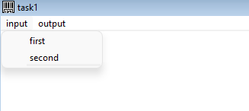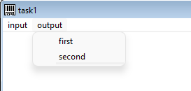

6)

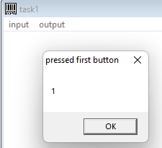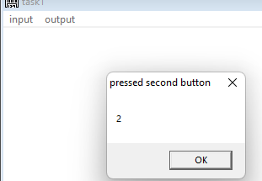

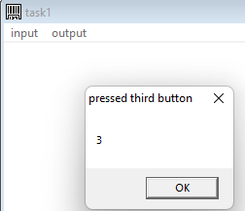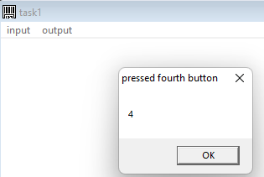

По нажатию на пункты POPUP – input и output соответственно появляются подпункты в каждом из пунктов соответственно, названия которых first и second для каждого пункта POPUP. При нажатии на каждый подпункт first и second появляется соответствующее сообщение которое отображает какая строка подпункта было нажата. Закрытие каждого сообщения происходит как по нажатию на встроенный элемент управления Х или при нажатии на кнопку ok.

Файловый состав:

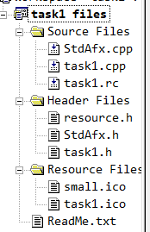

Классовый состав:

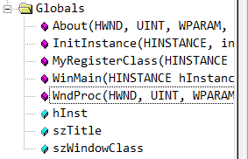

3. Разработать приложение с главным окном. Его функция – запуск при нажатии левой кнопки мыши диалогового окна, содержащего кнопку завершения работы приложения. При запуске ДО разрушать ГО без завершения работы приложения. Собственное разрушение ГО должно быть заблокировано.

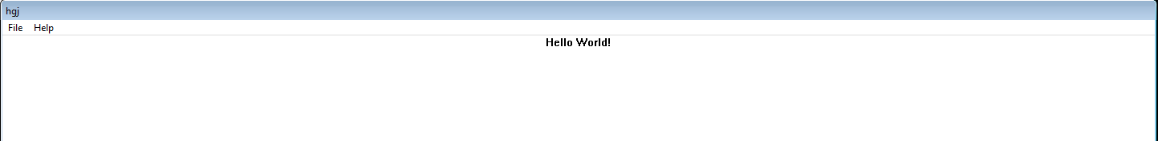

При запуске приложения созданного в каркасе hello появляется окно которое невозможно закрыть с помощью встроенного элемента управления Х. Для закрытия главного окна требуется нажать левой кнопкой мыши на окно после чего появится диалоговое окно(при нажатии правой кнопки мыши ничего не происходит) а главное в свою очередь закрывается.

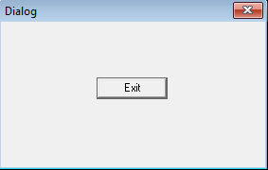

Файловый состав: классовый состав:  
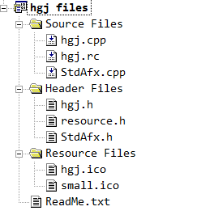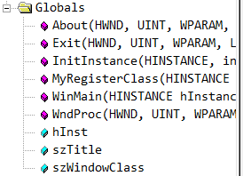

При нажатии на встроенный элемент управления Х диалоговое окно не разрушается, то есть ничего не происходит, при нажатии на кнопку ДО “exit” происходит разрушение ДО и завершение работы программы.

2. Разработать приложение с диалоговым окном в качестве главного окна (на базе ТКП) с единственной кнопкой ОК и без системных кнопок. Его функция - создать окно с клиентской областью и передать ему управление. При этом диалоговое окно должно остаться на экране. Окно типа главное воспринимает сообщение нажатия левой кнопки мыши (действие – вывод информационного сообщения о событии; закрытие приложения). Приложение также может быть закрыто и системной кнопкой.

При первом запуске программы появляется ДО содержащее кнопу ok.

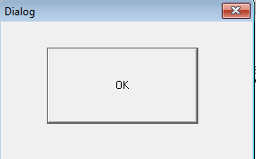

При нажатии на кнопу оk появляется ГО, а ДО в это время не закрывается и так же работает как и ГО.

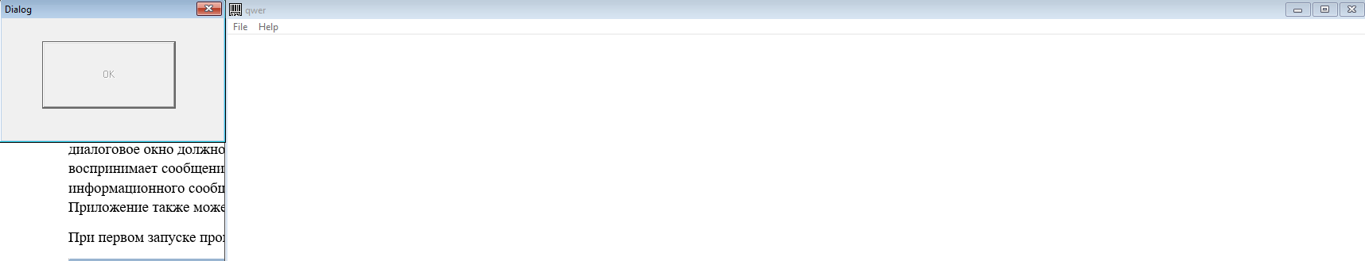

При нажатии левой кнопки мыши по ГО появлятся сообщение о том что пользователь нажал левой кнопкой мыши, после чего это сообщение можно закрыть как с помощью встроенной кнопки Х так и с помощью кнопки ok.

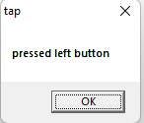

Модификации: блокировка кнопки ОК ДО при запуске ГО;

после нажатия на кнопку ok ДО появляется ГО и кнопка ok переходит в режим неработоспособности, до тех пор пока мы не закроем главное окно, это можно заметить благодаря цвету ДО до открытия ГО и после.

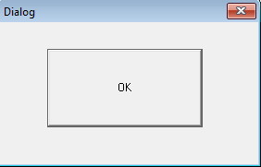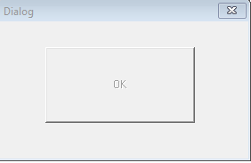

классовый состав:

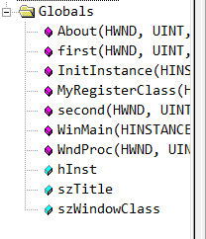

7) ЗАДАНИЕ (демонстрационный пример). Разработать приложение с диалоговым окном в роли главного. Цель приложения: управление списком строк – фамилий (просмотр, выбор, добавление, удаление, редактирование, расположение в алфавитном порядке). При запуске приложения в качестве главного окна выводится диалоговое, содержащее пустой список, кнопки управления списком и кнопку Завершить (Cancel). Состав ресурсов: - список, окно редактирования, кнопки, рамки – ЭУ типа Group Box и т.д.

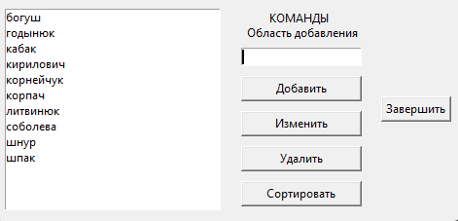

Для завершения работы приложения используется кнопка завершить или встроенная кнопка управления Х, при записи данных добавляются по мере их записи, а сортировка в алфавитном порядке происходит при нажатии на кнопку Сортировать. Реализуется окно в ResourceView, путем добавления шаблонного диалогового окна и его изменения. Работа с некоторыми ЭУ производится с помощью функции: SendDlgItemMessage(«Дескриптор окна», «Дескриптор ЭУ», «ID действия»,wParam,lParam). Для работы с ListBox пригодились действия: LB_GETCOUNT, LB_GETCURSEL, LB_ADDSTRING, LB_DELETESTRING, LB_GETTEXT.

9) ЗАДАНИЕ : Разработать приложение на базе ТКП для многократного ввода-вывода строк и фиксации числа введенных строк. Создать интерфейс на основе окна с рамкой и меню. Через меню вызывается диалоговое окно для ввода и окно сообщения для вывода строки. В клиентскую область глав-ного окна выводится число введенных строк. Вид интерфейса показан ниже. Главное окно содержит меню с двумя пунктами. По пункту ВВОД выводится диалоговое окно ввода строки. По пункту ВЫВОД выводится строка и количество строк.

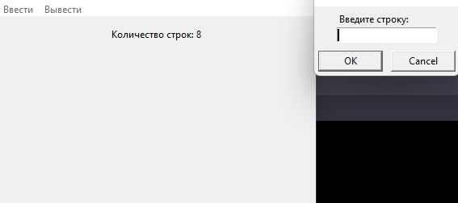

Для чтения с EditBox используется функция GetDlgItemText(). Для закрытия диалоговых окон используется EndDialog().Остальные функции были объяснены в прошлых заданиях

Вывод: Проделанная работа состояла в изучении использования типовых элементов управления (ЭУ), таких как кнопки, окна редактирования и списки, а также овладении навыками управления меню и создания интерфейсов с использованием меню и диалоговых окон. Были изучены типовые диалоговые окна и создание приложений на базе каркаса Hello. В результате работы были освоены основные принципы работы с указанными ЭУ, а также разработаны навыки создания интерфейсов с использованием меню и диалоговых окон. Также была получена практическая опыт создания приложений на базе каркаса Hello.